【冬令营招募】7天本色男儿美式装备橄榄球训练营，勇者无敌！
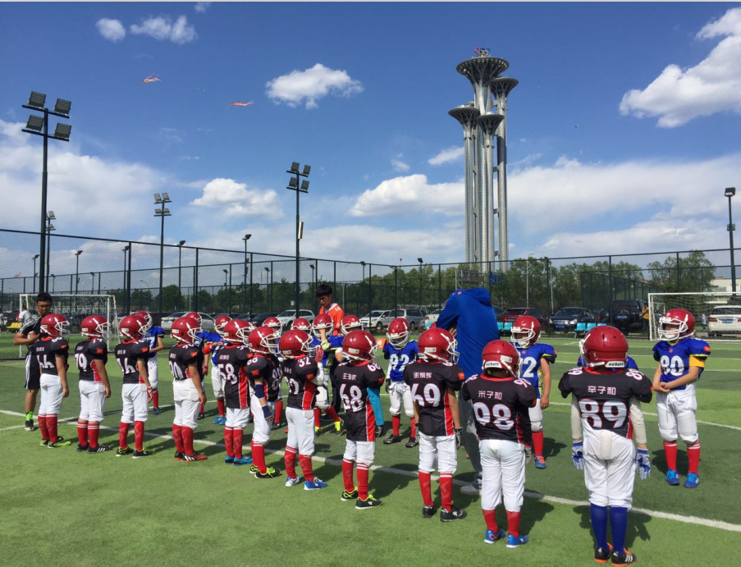

前言
在这个即将到来的冬季，一年一度的春节、寒假如期而至。当家长与孩子一起享受完愉快的春节假期生活后，该怎么办呢？家长上班，孩子还在假期。很多家长苦恼于此时孩子的健康、学习、管理问题。把孩子放在家里，孩子会孤单、寂寞，更会玩电脑游戏、看电视，时间长了容易患上意志消沉，不求上进的“假期综合症”。
在独生子女、富裕时代、隔代教育的背景下，很多男孩被养成了温室里的花朵，娇气、脆弱、懒惰、拖拉、自私、任性。他们吃不了苦、受不了累，遇到一点困难就退缩，碰到一点挫折就崩溃。 如此下去，去男孩的未来另人堪忧！
针对以上问题，本色男儿俱乐部特推出本次美式装备橄榄球训练、文化课学习、生活习惯培养、体能训练为一体的综合性男孩训练营。在这个冬天，男孩将会像“铠甲勇士”一样身穿盔甲，在寒风中体验美式装备橄榄球带来的碰撞与对抗。在激情释放的时刻，在汗水留下的时刻，去享受这项专属于男人的运动。此时此刻男孩战斗的火焰将会被点燃，梦想也将会被点燃。在这里不只是接受风与雪的洗礼，更是要挑战高强度的训练负荷以及高标准的训练要求。
“宝剑锋从磨砺出，梅花香自苦寒来”。只有经历过困难、挫折、对抗、痛苦甚至泪水这样的过程，方能造就敢打敢拼、有血性的男子汉！当男孩拥有了强壮的身体，强大的内心，未来才会属于你！相信这项来自大洋彼岸的男子汉运动，将会给你的人生留下深深的印记与美好的回忆！男子汉们，在这个冬天让我们一起战斗吧！
1号图+2号图
3号图+4号图
（照片有冲击力）

男孩教育
1、文化熏陶
《男子汉宣言》
有三种东西需要捍卫：祖国 荣誉 梦想；
有三种精神需要提倡：自立 自信 自强；
有三种习惯需要培养：勤劳 主动 好学；
有三种品质需要尊敬：真诚 豁达 善良；
有三种东西需要控制：情绪 语言 行为；
有三种做法需要避免：嘲讽 埋怨 说谎；
有三种动物需要效仿：雄鹰 海豚 骏马；
有三种东西必将拥有：鲜花 掌声 辉煌！
2、 思想引导
（1）男子汉精神：
有血性，敢担当；
明是非，辨善恶；
懂礼仪，知荣辱。
（2）十条训练队规：
尊重他人，感恩父母；
风雨无阻，勇往直前；
没有借口，敢于担当；
只有鼓励，没有埋怨；
男儿无功，无颜受禄；
超越自我，勇于挑战；
哪里跌倒，哪里站起；
流出眼泪，自己擦干；
全力以赴，永不放弃；
动如猛虎，静如泰山。
5号照片
活动安排
Day1 梦想，在此刻开启！
此时此刻孩子们已经按耐不住内心的激动与兴奋，他们期盼已久的“勇士盔甲”就摆在他们面前。这一刻，激情被点燃、梦想被开启！全体男子汉们，你们还在等什么？不要再犹豫，穿上它，踏上梦的征程，去战斗吧！
10:00-11:00 分房入住宿舍，穿戴美式装备橄榄球全套护具
11:00-11:30 开营仪式、熟悉训练环境
11:30-12:30 午餐
12:30-14:30 午休
14:30-16:30 分队、美式装备橄榄球入门学习、适应性训练
16:30-18:00 寒假作业书写
18:00-19:00 疯玩时光（橄榄球、足球、篮球、趣味拓展游戏）
19:00-19:30 洗澡
19:30-20:30 装备橄榄规则与基础知识学习。
20:30-21:30 洗袜子、内裤，教练、队员谈心互动，睡前装备
21:30 安静就寝
第一天照片+宿舍照片
Day2 训练场上我是勇士，学习的战场上我也是标兵！
今天所有的勇士们将会体验到美式装备橄榄球带来的激情、碰撞与对抗。他将通过自己努力去击倒摆在他们面前的所有障碍，比如擒抱柱、冲撞垫等。更是要去挑战最勇敢的训练——1V1加速冲撞对抗练习。Come on,Boy!你的目标就在前方，冲过去打败他，我的勇士！
07:00-07:30 起床、跑步、体能训练
07:30-08:00 早餐
08:00-09:30 寒假作业书写（自定计划、执行、检测等学习习惯）
09:30-11:30 橄榄球课程训练以及擒抱柱、冲撞垫训练
11:30-12:30 午餐
12:30-14:30 午休
14:30-16:30 橄榄球课程训练以及1V1加速冲撞对抗练习、体能训练。
16:30-18:00 寒假作业书写与教师辅导
18:00-19:00 疯玩时光（橄榄球、足球、篮球、趣味拓展游戏）
19:00-19:30 洗澡
19:30-20:30 橄榄球基础知识学习以及技战术学习
20:30-21:30 洗袜子、内裤，教练、队员谈心互动，睡前准备
21:30 安静就寝
第二天训练照+教室照片

Day3 第三天 热血已经发烫，勇士势不可挡！
随着时间的推移，小勇士们也渐入佳境。身着盔甲的他们在训练场上所经历的每一次对抗、碰撞都是成长的考验。这些摔摔打打、磕磕碰碰是男子汉成长道路上必不可少的历练。只有这样才能击败脆弱与娇气，塑造出男孩的阳刚之气以及勇于拼搏的精神。在这激情与热血燃烧的时刻，战斗下去你是唯一的选择！
07:00-07:30 起床、跑步、体能训练
07:30-08:00 早餐
08:00-09:30 寒假作业书写（自定计划、执行、检测等学习习惯）
09:30-11:30 橄榄球课程训练
11:30-12:30 午餐
12:30-14:30 午休
14:30-16:30 体能训练、负重训练、趣味游戏
16:30-18:00 寒假作业书写与教师辅导
18:00-19:00 疯玩时光（橄榄球、足球、篮球、趣味拓展游戏）
19:00-19:30 洗澡
19:30-20:30 橄榄球励志电影：《面对巨人》
20:30-21:30 洗袜子、内裤，教练、队员谈心互动，睡前准备。
21:30 安静就寝

第三天图片
Day4 突破自我，重新认识自己！
没有雨天，哪有脚印！如果你没有去挑战从未挑战过的目标，你将不会知道自己究竟拥有怎样的潜力！男子汉们，今天是你们在本次训练营最大的挑战，你们要面对高强度、高标准的训练要求。更是要切身感受考验男子汉意志品质的训练——死亡爬行。小男子汉们，你的内心是否已经颤抖？是否已经恐惧？在训练中，让我们拭目以待吧！
07:00-07:30 起床、跑步、体能训练
07:30-08:00 早餐
08:00-09:30 寒假作业书写（自定计划、执行、检测等学习习惯）
09:30-11:30 橄榄球课程训练
11:30-12:30 午餐
12:30-14:30 午休
14:30-16:30 橄榄球课程训练以及死亡爬行训练
16:30-18:00 寒假作业书写与教师辅导
18:00-19:00 疯玩时光（橄榄球、足球、篮球、趣味拓展游戏）
19:00-19:30 洗澡
19:30-20:30 写作《男子汉应该具备怎样的品质》
20:30-21:30 洗袜子、内裤，教练、队员谈心互动，睡前准备。
21:30 安静就寝
第四天训练图
Day5 橄榄球赛场上只有一个方向，唯有向前！
在足球的赛场上，当前方有很多对手与阻碍存在的时候，你可以选择把球传给后方的队友。在篮球的赛场上，当你突破到禁区遇到高大、强壮的对手时，你也可以把球传给站在你身后无人防守的队友。但在橄榄球的赛场上，当你接到四分卫传球的那一刻，你的方向只有一个——唯有向前。无论前方的对手有多么的勇猛与强壮，你要你用你勇气与身躯去击败他。因为在这个赛场上，你只有一个方向！
07:00-07:30 起床、跑步、体能训练
07:30-08:00 早餐
08:00-09:30 寒假作业书写（自定计划、执行、检测等学习习惯）
09:30-11:30 橄榄球攻防训练
11:30-12:30 午餐
12:30-14:30 午休
14:30-16:30 橄榄球攻防练习以及模拟比赛训练
16:30-18:00 寒假作业书写与教师辅导
18:00-19:00 疯玩时光（橄榄球、足球、篮球、趣味拓展游戏）
19:00-19:30 洗澡
19:30-20:30 橄榄球拓展游戏
20:30-21:30 洗袜子、内裤，教练、队员谈心互动，睡前准备。
21:30 安静就寝
Day6 有勇有谋，方显男儿本色！
有些人认为，美式装备橄榄球是野蛮人的运动。他们身穿盔甲、头带护具在那里不断的碰撞、推搡、抱摔！其实这只是呈现在大众面前的一种表象。对于男孩来说，每一次护具的撞击都是成长的历练，都是对恐惧、胆怯、对手、困难的挑战。在这一刻，不只是要展现出男人的坚强、勇敢与拼搏，更是要通过智慧、谋虑以及团队的协作去击败你的对手！
07:00-07:30 起床、跑步、体能训练
07:30-08:00 早餐
08:00-09:30 寒假作业书写（自定计划、执行、检测等学习习惯）
09:30-11:30 橄榄球课程训练
11:30-12:30 午餐
12:30-14:30 午休
14:30-16:30 个性化训练以及模拟比赛训练（智慧与勇气的比拼）
16:30-18:00 寒假作业书写与教师辅导
18:00-19:00 疯玩时光（橄榄球、足球、篮球、趣味拓展游戏）
19:00-19:30 洗澡
19:30-20:30 写作《我心中的男子汉》
20:30-21:30 洗袜子、内裤，教练、队员谈心互动，睡前准备。
21:30 安静就寝
Day7 精神延续，荣耀永存！
男子汉们，在这个即将要踏上回家之路的日子里。让我们以最饱满的热情与激情去享受一场橄榄球比赛盛宴吧！在这个离别的时刻。请记住，在这里曾经留下过你挥汗如雨训练的场景，在这里曾经留下过你捍卫男子汉的荣誉而拼搏的足迹。
再见了！全体小男子汉们！你们把橄榄球的精神带回去吧，这将是你们享用一生的精神财富！
07:00-07:30 起床、跑步、体能训练
07:30-08:00 早餐
08:00-09:30 写作与分享《我与橄榄球的故事》
09:30-11:30 美式装备橄榄球比赛（享受这项专属于男子汉的运动）
11:30-12:30 午餐
12:30-13:30 结营仪式
14:00 凯旋回家

师资团队
正所谓，强将手下无弱兵。要想打造一支有凝聚力、有战斗力的团队，优秀的将帅是不可或缺的。 否侧就会出现一将无谋，累死三军的事情发生。本次训练营教师团队将由俱乐部核心团队教师组成，所有教师都有着多年闭训练营教学与管理经验。对男孩教育理念有深入研究，了解男孩身心发展规律，有男孩教育的实操经验和技巧。在让孩子们体验到激情与碰撞的美式装备橄榄球这项运动的同时，更是帮助男孩在内心种下积极、拼搏、进取的种子。
教师组合照片（师资团队照片）

俱乐部明星教练——高博冉老师。
毕业于北京体育大学，国家二级运动员。
获得2011年全国“大学碗”腰旗橄榄球联赛北京市冠军、全国冠军，荣膺总决赛MVP（最有价值球员）；
获得2012年北京市大学生腰旗橄榄球春季赛冠军；
获得2012年全国“大学碗”腰旗橄榄球联赛北京市冠军、全国冠军，荣膺总决赛MVP（最有价值球员）；
2013年参加美式室内橄榄球（AFL）培训，获得教练资格认证；
2013年加入北京本色男儿俱乐部，有着丰富的教学经验，对待孩子有爱心、耐心，责任心，一直担任俱乐部美式装备橄榄球队主教练；
组合照片（4张）
俱乐部明星教练——程龙老师。
毕业于北京体育大学研究生学院，体育教育专业 ，国家二级运动员。
2011、2012、2013年全国“大学碗”腰旗橄榄球联赛北京市冠军。
2011、2012全国“大学碗”腰旗橄榄球联赛全国冠军。
2013年首届美式室内橄榄球（AFL）培训，获得教练资格认证。
2015、2016小学组u9-u12两届全国腰旗橄榄球联赛北京赛区冠军主教练
2016年中国室内橄榄球联赛（cafl）第21轮顺位被北京雄狮橄榄球队选为四分卫。
2012年加入北京本色男儿俱乐部，一直在从事橄榄球运动相关工作和教学，对美式橄榄球有着丰富的教学经验和实践经历，对孩子充满爱心和耐心，相信橄榄球运动是对孩子来说得到不仅是身体上的锻炼，更是对健全人格的形成起着不可估量的作用。
组合照片（4张）
俱乐部明星教练——代可星老师。
2013年加入北京本色男儿俱乐部，一直致力于腰旗橄榄球、美式装备橄榄球教学。擅长带动孩子积极性、渲染课堂气氛，能够给予孩子温暖和关爱，深受孩子们的喜爱。被家长们赞誉为“阳光大男孩”。
2008年北京市中学生橄榄球邀请赛冠军；
2009年北京市中学生橄榄球比赛冠军；

组合照片（3张）

训练条件
1、集训地点：本色男儿俱乐部凤凰岭训练基地；
2、食：早餐+牛奶+鸡蛋，午餐、晚餐四菜一汤+水果；
3、宿：4-5人间（有空调，只住下铺，保障孩子安全）；
4、学：专用多媒体教室；
5、训：本色男儿俱乐部专用室内训练馆、室外标准足球场地。
6、医：基地内有卫生所，俱乐部配备医药箱，专门老师负责孩子伤、病处理及与家长沟通、对接。
7、保：参营学员均由俱乐部统一上人身意外伤害保险。

报名须知
1、招生对象：小学1-6年级身心健康男孩。家长确认孩子没有心脏病、哮喘、过敏、高热惊厥、神经系统疾病等病史，请家长为孩子安全把关。
2、招生人数：20人/期，每期7天，10人成营。
3、训练费用：5300元/人（不含税），费用包含：食宿费、训练费、交通费、保险费、全套美式装备橄榄球训练护具（由俱乐部提供，无需自备）、男子汉荣誉证书等。
接下来，给大家介绍一下全套美式装备橄榄球训护具。
美式装备橄榄球防撞头盔1个！
美式装备橄榄球防撞护甲1件！
美式装备橄榄球防撞裤1条！
美式装备橄榄球训练服1件！
专业美式橄榄球手套1副！
专业美式橄榄球牙套 1个，赠送给孩子！
专业训练袜子1双，赠送给孩子！
专业美式橄榄球比赛服1件，赠送给孩子！

还有……..

12月20日前报名缴费，优惠 100元；

图片（甲+裤子+头盔+衣服+训练服+手套+牙套+袜子）

4、所有参营孩子必须由父母签订《冬令营安全协议书》后方可入营，报名后俱乐部老师会与您取得联系。
5、我们是做男子汉的教育，如家长担心自己孩子怕苦、怕脏、怕累、怕受委屈、怕磕碰，不建议参加本次训练营。
6、为保证训练效果，让孩子摆脱对家长的心理依赖，专心训练，本次训练营不允许家长探营及与孩子电话沟通（特殊情况除外），请您谅解，如果家长不能接受，请勿报名。
7、请家长关注本色男儿俱乐部公众微信：benseboy-edu了解孩子每日训练进展，开营后，俱乐部会建立每期家长微信群，每天发布孩子在营地的动态。

退费规则
因个人原因导致报名后无法参加活动，开营14天以上通知到主办方，退还全部费用；提前7-14天通知，退还80%；开营前7天以内通知，退还70%。请谅解由于占用名额后退队对主办方造成的损失。

温馨提示
1、随带物品
换洗衣服三套（含穿的一套），运动鞋两双（含穿的一双），拖鞋一双，运动水壶一只，洗漱用品用具（牙刷、牙膏、洗发水、香皂等），常备药若干，文具、课本、寒假作业。
洗脸盆、洗衣粉、洗衣皂、衣架由俱乐部统一提供，不必自带。
2、免带物品
零钱、零食、手机、游戏机、玩具、毯子等。
3、接送事宜
送接地点：北京地铁5号线 北苑路北站 A1口。
4、请确保您已仔细阅读本招生简章，本简章最终解释权归北京本色男儿俱乐部所有。

训练营报名咨询电话
电话：010-62719327 杜老师 13121135903

我们是北京本色男儿俱乐部，中国男孩教育的先行者，这些年一批批男孩在这里成长为男子汉。我们的老师在理念深度、职业素养、专业能力、热爱学生方面都是一流的，我们一直为“拯救男孩”的梦想而努力。希望通过我们的活动可以为男孩注入：有血性、敢担当、明是非、辨善恶、懂礼仪、知荣辱的男子汉精神，可以为家长传递正确培养男孩的思想理念，让我们携手为中国培养男子汉！
下挂视频3个
死亡爬行
3分钟教会你装备橄榄球
NFL视频集锦

点击“阅读原文”，进入报名系统！

学 生 个 人 信 息
注：1．标＊号处为必填项。
2．学员姓名、性别、身份证号用于办理保险使用，务必跟户口簿信息一致。
姓名* |  |  | 性别* |  |  | 年龄 |  |  | 身高* |  |  | 体重*
身份证号（护照号）* |  |  |  |  |  | 学校 |  |  | 年级 |  |  | 民族*
兴趣爱好
期望要求
家 长 信 息
母亲 □  或  父亲 □ |  | 姓 名* |  |  |  |  |  | 手机号码*
 |  | 电子邮箱* |  |  |  |  |  | 电话号码
 |  | 通讯地址
信息来源 |  | □短信 □电话 □学校 □网站 □其他
备 注

